PREFEITURA MUNICIPAL DE ARARAQUARA

ETOPOCART GEO360 LTDA.

CONFIGURAÇÃO DO SISTEMA PARA IMPLEMENTAÇÃO DAS EQUAÇÕES DE AVALIAÇÕES; CRIAÇÃO DO PORTAL DE AVALIAÇÃO NO OBSERVATÓRIO DE ARARAQUARA;

EDITAL DE PREGÃO ELETRÔNICO Nº 052/2025
PROCESSO LICITATÓRIO 7909/2025
CONTRATO N° 6076-2025- P. M. DE ARARAQUARA

Criciúma/SC, 19 de junho de 2026.

SUMÁRIO
1. APRESENTAÇÃO 4
2. METODOLOGIA 4
2.1 AVALIAÇÃO DO VALOR VENAL DE TERRENOS 6
2.2 AVALIAÇÃO DO VALOR VENAL DE EDIFICAÇÕES 10
3. CONSIDERAÇÕES FINAIS 15

LISTA DE FIGURAS

Figura 1 - Camadas de avaliação no Geo360 5
Figura 2 - Equação para determinação do valor venal dos terrenos 6
Figura 3 - Fórmula de ajuste de terrenos 7
Figura 5 - Fatores de ajuste de arruamento na camada de avaliação de terrenos. 9
Figura 4 - Fatores de ajuste de topografia na camada de avaliação de terrenos 9
Figura 6 - Equação para determinação do valor venal das edificações. 10
Figura 7 - Fórmulas de ajuste de edificações 10
Figura 8 - Fatores de ajuste de conservação na camada de avaliação de residências. 14
Figura 9 - Fatores de ajuste do VM2 das edificações na camada de avaliação de residências. 15
Figura 10 - Portal do Observatório do Geo360 realizando avaliação de terreno baldio. 16
Figura 11 - Portal do Observatório do Geo360 realizando avaliação de apartamento. 17

LISTA DE TABELAS
Tabela 1 - Fatores de ajuste do valor venal dos terrenos. 8
Tabela 2 - Fatores de correção do valor venal das edificações 12
Tabela 3 - Referências de padrão construtivo e CUB para as amostras levantadas. 13

1. APRESENTAÇÃO
O Observatório do Mercado Imobiliário (OMI) é um módulo do software Geo360 que permitirá o município de Araraquara gerenciar seus dados geográficos relacionados ao mercado imobiliário. Este software consiste numa interface web, possibilitando o monitoramento do progresso dos valores dos imóveis urbanos inseridos no município.
Esta etapa, de publicação da ferramenta de avaliação de terrenos e construções busca disponibilizar interface de avaliação destes imóveis. Tal interface é materializada por meio do Portal do Observatório do Mercado Imobiliário (OMI), o qual permite tanto acesso restrito dos técnicos da Prefeitura Municipal de Araraquara quanto acesso público.
O presente relatório tem a finalidade de apresentar a criação do portal de avaliação do observatório e a configuração do sistema para avaliação, criação das camadas de avaliação e implementação da equação definida para avaliação, bem como a atualização dos fatores que compõe a equação, conforme alinhamento com a Prefeitura.

2. METODOLOGIA
A implementação operacional do modelo realizada no ambiente do sistema Geo360 é uma etapa fundamental para a disponibilização da ferramenta de avaliação no âmbito do Observatório do Mercado Imobiliário (OMI).
Essa fase consistiu na parametrização da equação de avaliação e na estruturação das camadas necessárias para que o sistema fosse capaz de calcular automaticamente os valores estimados dos imóveis a partir dos atributos cadastrados.
Inicialmente, foram criadas camadas temáticas específicas no Geo360 referentes a terrenos, casas, apartamentos, lojas, salas, galpão, templo, indústria e construções especiais, destinadas à operacionalização do modelo de avaliação para imóveis comerciais, conforme apresentado na Figura 1.
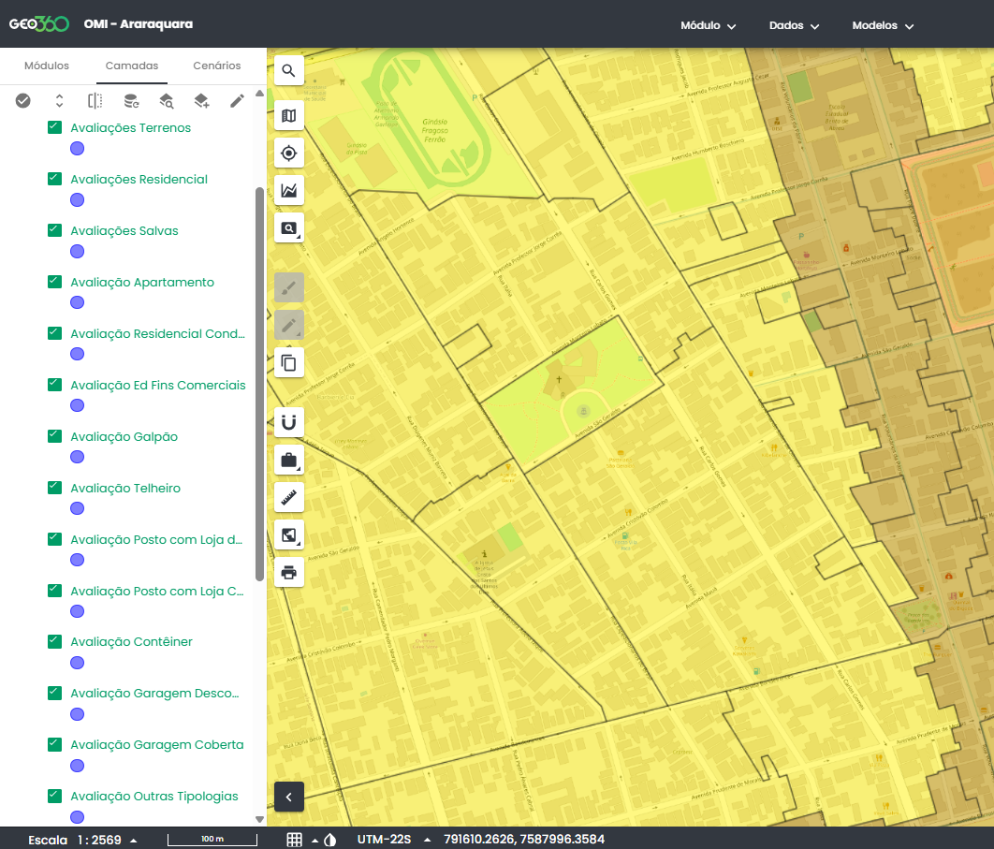
Figura 1 - Camadas de avaliação no Geo360

Essas camadas foram estruturadas de modo a armazenar as informações necessárias à aplicação da equação de avaliação, incluindo atributos referentes à área construída, padrão construtivo, localização espacial do imóvel e demais variáveis requeridas pelo modelo. A criação dessas camadas permite que os cálculos sejam executados diretamente no ambiente geoespacial do sistema.

2.1 AVALIAÇÃO DO VALOR VENAL DE TERRENOS
Uma vez estabelecida a estrutura das camadas, procedeu-se à inserção da equação de avaliação de terrenos previamente definida, conforme mostra a Figura 2.
Figura 2 - Equação para determinação do valor venal dos terrenos
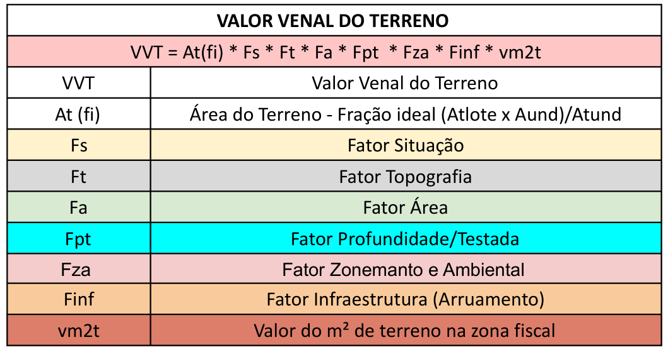

A implementação dessa equação foi realizada diretamente nos campos calculados das camadas de avaliação, conforme ilustrado na Figura 3. Dessa forma, o sistema passa a processar automaticamente os cálculos sempre que um novo registro é inserido ou atualizado, garantindo padronização metodológica e agilidade no processo de avaliação imobiliária.
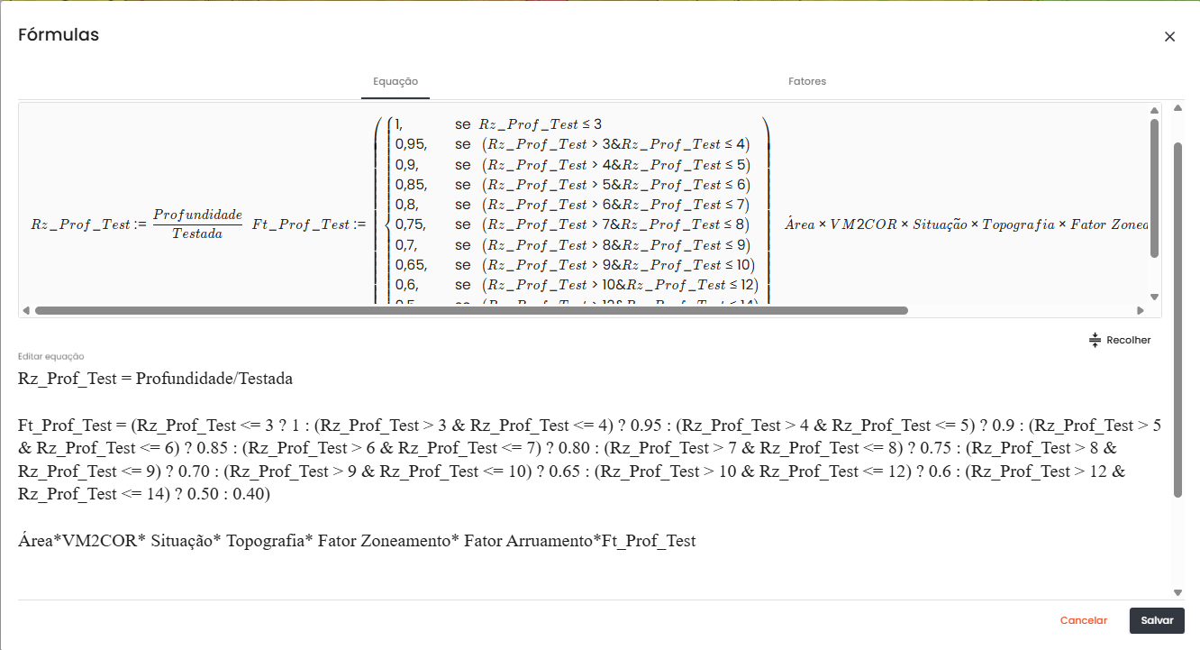
Figura 3 - Fórmula de ajuste de terrenos
A Tabela 1 apresenta a tabela de fatores de correção utilizada na determinação do valor venal dos terrenos. Os fatores consideram aspectos relacionados à situação do lote, topografia, área do terreno, profundidade testada, fator restritivo relativo ao meio ambiente e/ou zoneamento e fator arruamento, sendo aplicados como coeficientes de ajuste sobre o valor unitário do terreno. A adoção desses parâmetros permite incorporar as características físicas e urbanísticas dos imóveis ao modelo de avaliação, garantindo maior aderência à realidade do mercado e consistência na Planta Genérica de Valores.

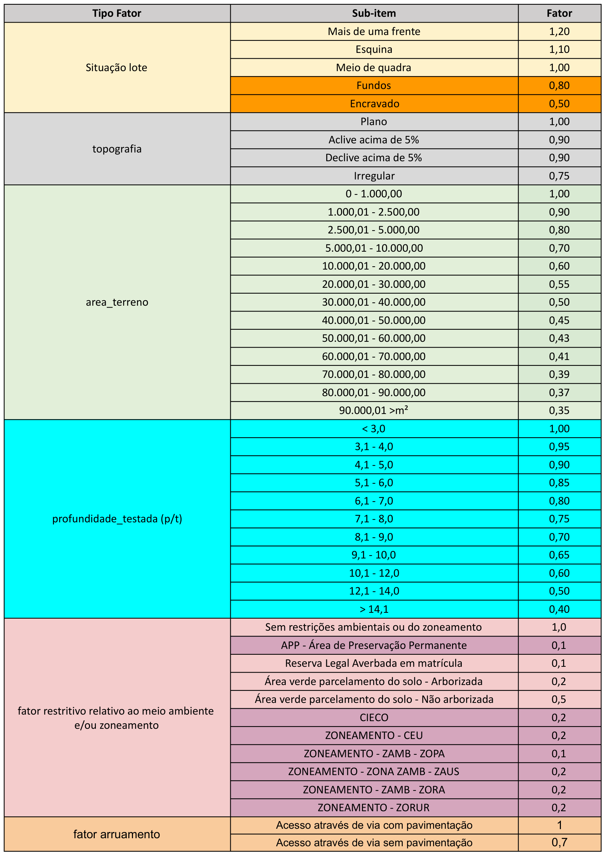
Tabela 1 - Fatores de ajuste do valor venal dos terrenos.
Após a definição dos valores apresentados na Tabela 1, as Figura 4 e demonstram a aplicação prática desses fatores no sistema, mostrando o preenchimento dos parâmetros nas camadas de avaliação de terrenos e a forma como os fatores de ajuste são incorporados ao processo de cálculo do valor venal.
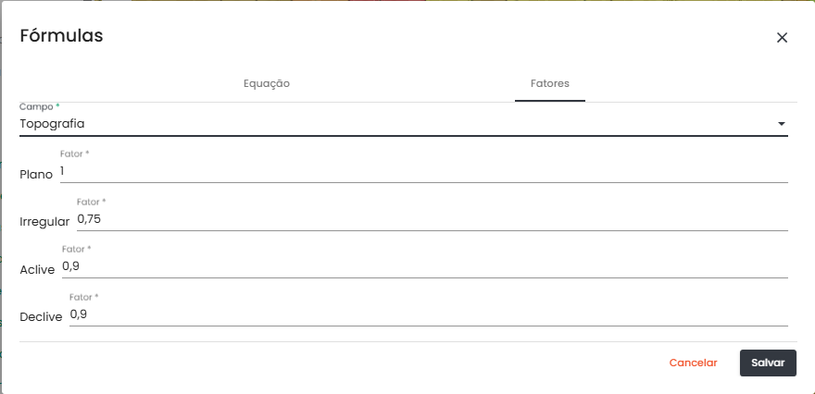
Figura 5 - Fatores de ajuste de arruamento na camada de avaliação de terrenos.
Figura 4 - Fatores de ajuste de topografia na camada de avaliação de terrenos
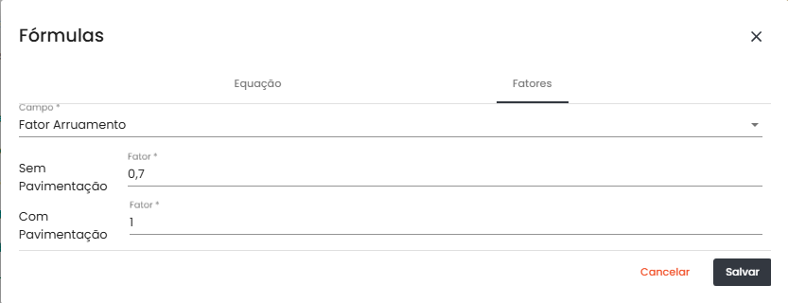

2. AVALIAÇÃO DO VALOR VENAL DE EDIFICAÇÕES

Para encontrar o valor venal das edificações e fazer a devida avaliação dos terrenos que possuem construção em sua área, foi desenvolvida uma outra equação com outros fatores que utilizam um sistema de pontuação de acordo com as características físicas. Procedeu-se à inserção da equação de avaliação de terrenos previamente definida, conforme mostra a Figura 6.
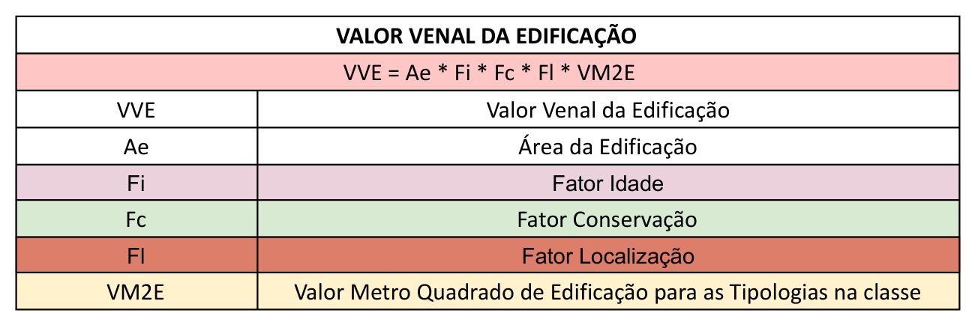
Figura 6 - Equação para determinação do valor venal das edificações.
Conforme apresentado na Figura 7, a equação foi incorporada aos campos calculados das camadas de avaliação, possibilitando a automatização do processamento dos valores no sistema. Essa abordagem assegura que os cálculos sejam realizados de forma padronizada sempre que houver inclusão ou atualização de registros, contribuindo para a consistência metodológica e a eficiência do processo de avaliação imobiliária.

Figura 7 - Fórmulas de ajuste de edificações
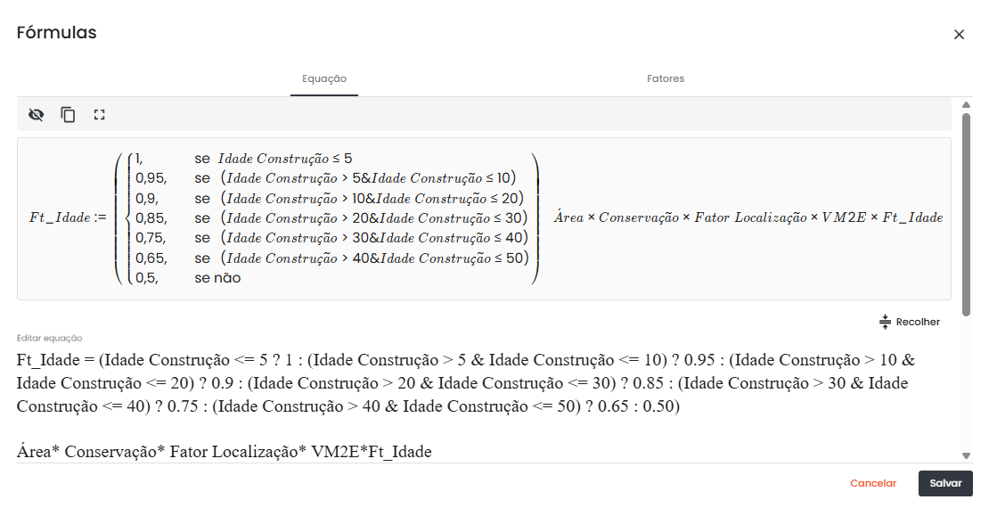
A Tabela 2 apresenta a tabela de fatores de correção utilizada na determinação do valor venal das edificações. Os fatores consideram aspectos relacionados à área da edificação, idade, conservação, localização e o valor do metro quadrado de edificação para as diferentes tipologias, sendo aplicados como coeficientes de ajuste sobre o valor unitário da edificação. A adoção desses parâmetros permite incorporar as características físicas e urbanísticas dos imóveis ao modelo de avaliação, garantindo maior aderência à realidade do mercado e consistência na Planta Genérica de Valores.
Tabela 2 - Fatores de correção do valor venal das edificações
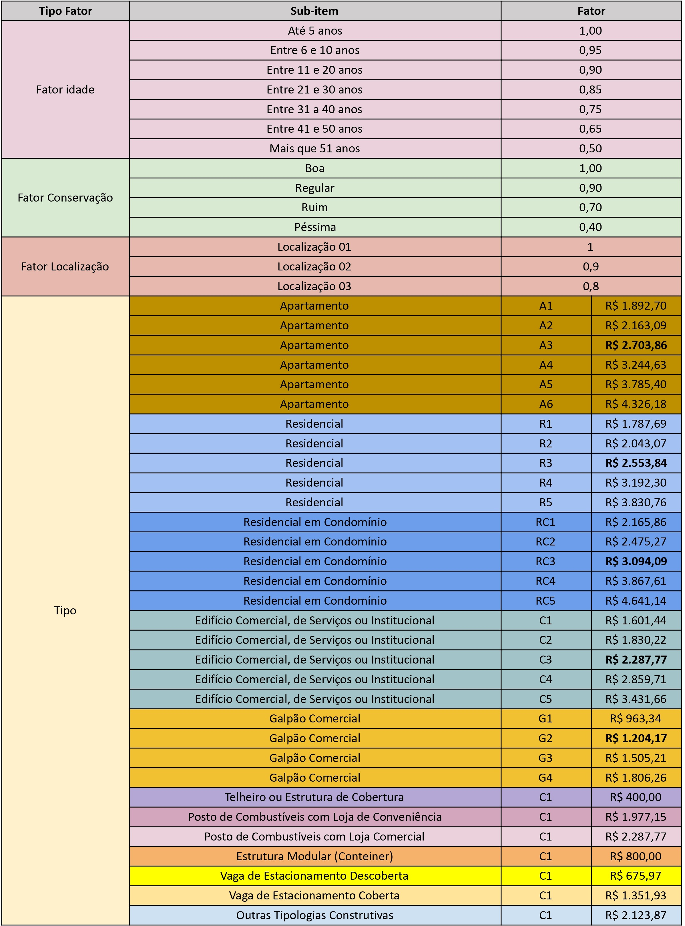

Essa estrutura escalonada de fatores de ajuste permite representar de forma mais fiel a heterogeneidade do mercado imobiliário, garantindo que a avaliação automatizada realizada pelo sistema considere adequadamente as diferenças qualitativas entre os diversos padrões construtivos existentes.
Quanto a tipologia, outro componente fundamental para a correta operacionalização do modelo consiste na definição dos valores de Custo Unitário Básico da Construção (CUB) aplicáveis aos diferentes padrões construtivos. Para isso, foram utilizados os valores previamente estabelecidos entre a Topocart e a Prefeitura de Araraquara. Esses valores foram parametrizados no sistema por meio de fatores de ajuste associados a cada categoria de padrão construtivo, conforme apresentado na Tabela 3.
Tabela 3 - Referências de padrão construtivo e CUB para as amostras levantadas.
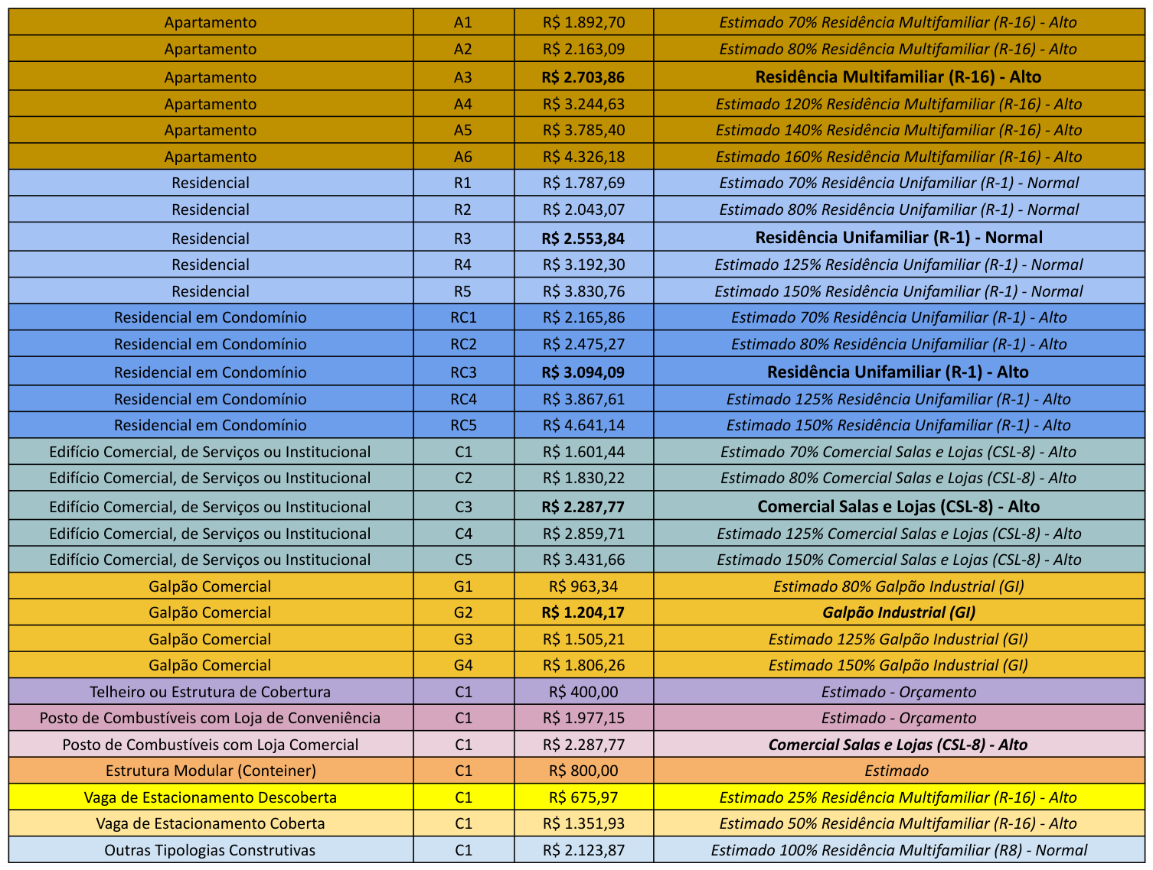

Com os valores definidos na Tabela 3, as Figura 8 e 9 apresentam a configuração desses parâmetros diretamente no sistema, evidenciando como os fatores são inseridos nas camadas de avaliação de residências e passam a compor automaticamente o cálculo do valor venal das unidades.
Figura 8 - Fatores de ajuste de conservação na camada de avaliação de residências.

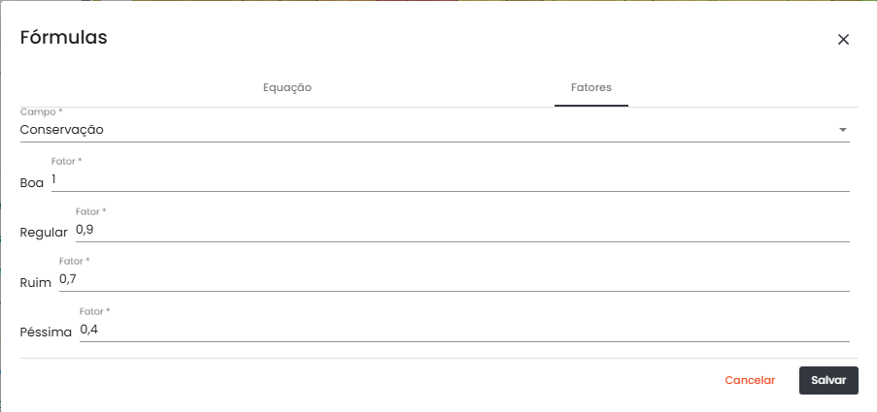

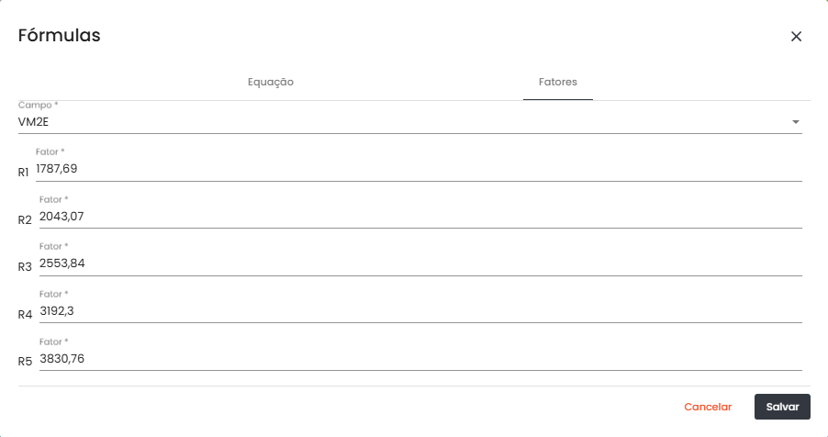
Figura 9 - Fatores de ajuste do VM2 das edificações na camada de avaliação de residências.

3. PORTAL DO OBSERVATÓRIO DO MERCADO IMOBILIÁRIO
Com a parametrização completa da equação de avaliação e dos fatores de custo construtivo, o sistema passou a realizar automaticamente os cálculos de valor estimado para os imóveis comerciais cadastrados. Dessa forma, sempre que um imóvel é inserido ou atualizado nas camadas de avaliação, o Geo360 executa os cálculos de forma automática, retornando o valor estimado correspondente de acordo com a metodologia definida.
A partir dessa implementação, os resultados da avaliação passaram a estar disponíveis para consulta e visualização no Portal do Observatório do Mercado Imobiliário, integrado ao ambiente do Geo360. O portal permite a visualização espacial das avaliações realizadas, possibilitando tanto o acompanhamento técnico por parte da equipe da Prefeitura quanto o acesso público às informações disponibilizadas, conforme os exemplos ilustrados nas Figuras 11 e 12.
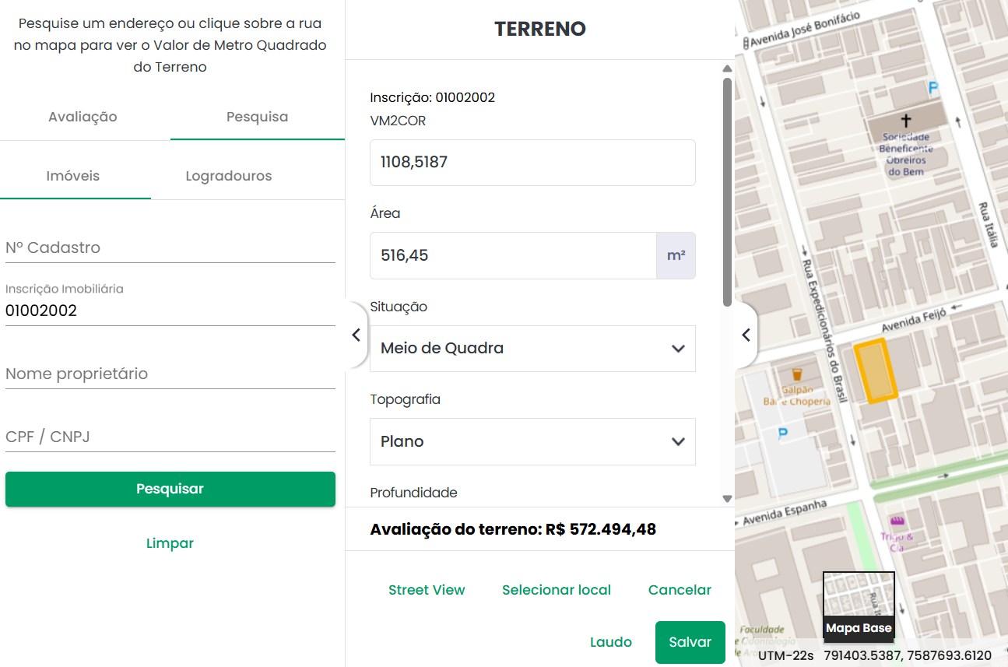
Figura 10 - Portal do Observatório do Geo360 realizando avaliação de terreno baldio.

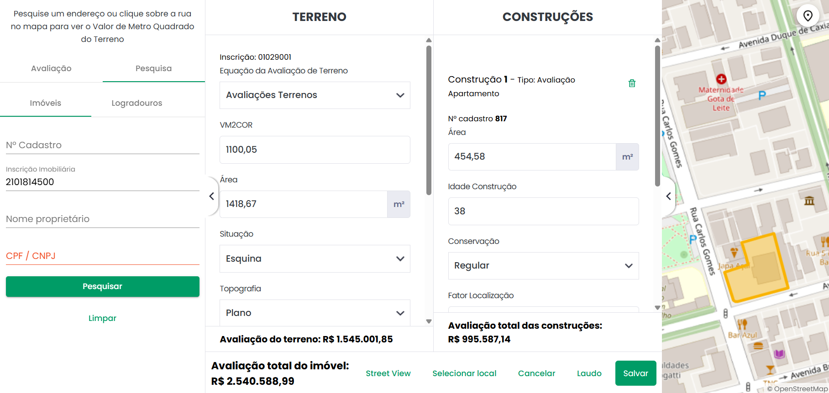
Figura 11 - Portal do Observatório do Geo360 realizando avaliação de apartamento.

